ТЗ - Скопировать чеки ККМ в другую базу 1C

Кратко:
Есть две базы 1С УНФ 1.6.10.
Требуется написать обработку, которая скопирует чеки ККМ из одной базы в другую.

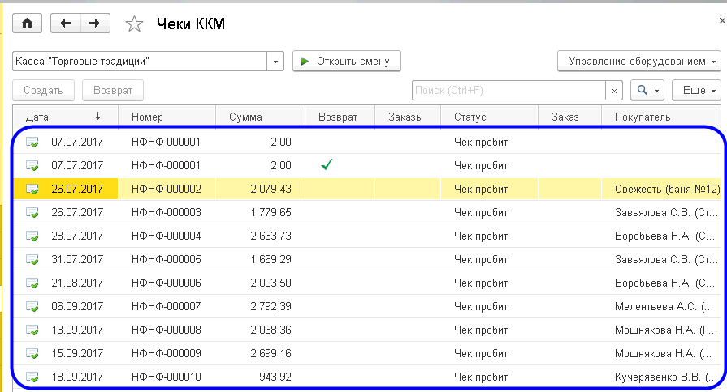

Можно воспользоваться любой готовой разработкой.
По окончании работы обработка выдается пользователю, а он с ее помощью должен самостоятельно скопировать чеки.

Подробно:

1) База, из которой нужно скопировать чеки: "Первая".
База, в которую нужно скопировать чеки: "Вторая".
В обеих базах пользователь Администратор без пароля.

2) После копирования чеков в обеих базах должны совпадать данные в полях:
Касса ККМ, Номер, Дата, Покупатель, Форма оплаты, Номенклатура, Количество, Цена, Сумма:

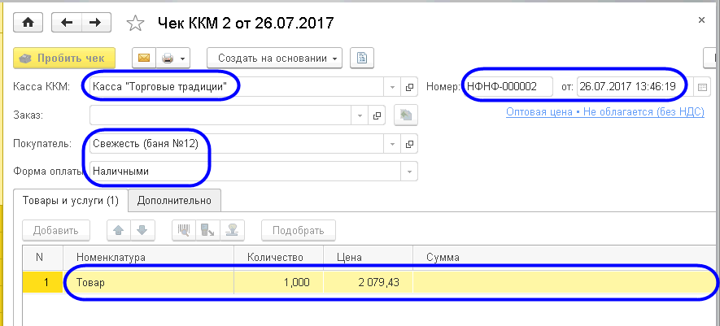

2а) В поле "Номер" должен совпадать только номер, но не префикс, т.к. префиксы в базах разные.
Например, номер "НФНФ-000002" после копирования во вторую базу станет "ТРУ1-000002".

2б) Коды контрагентов в базах не совпадают, но для однозначного сопоставления нужно воспользоваться полем "Заметки" из первой базы:

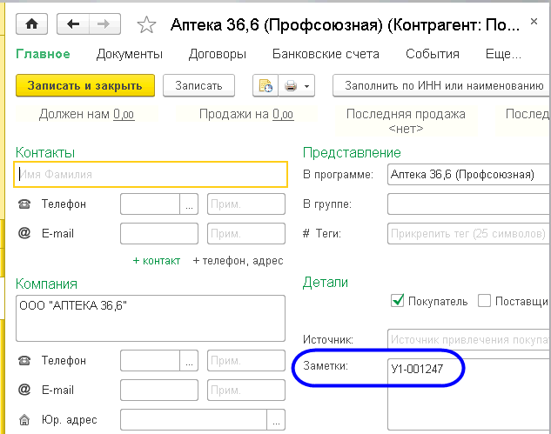

Код в этом поле равен коду контрагента во второй базе.

2в) Во всех чеках номенклатура одна и та же и называется "Товар":

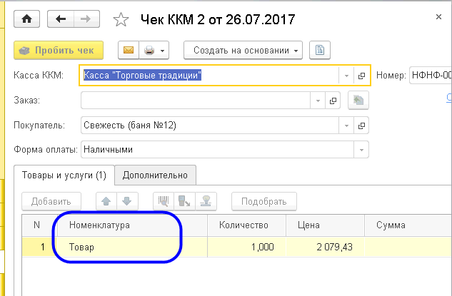

Для сопоставления можно воспользоваться кодами: код в первой базе НФ-00000002, во второй - У1-00013731.

3) Также нужно, чтобы совпадали данные в полях № фискального чека, Кассовая смена, Отчет о розничных продажах:

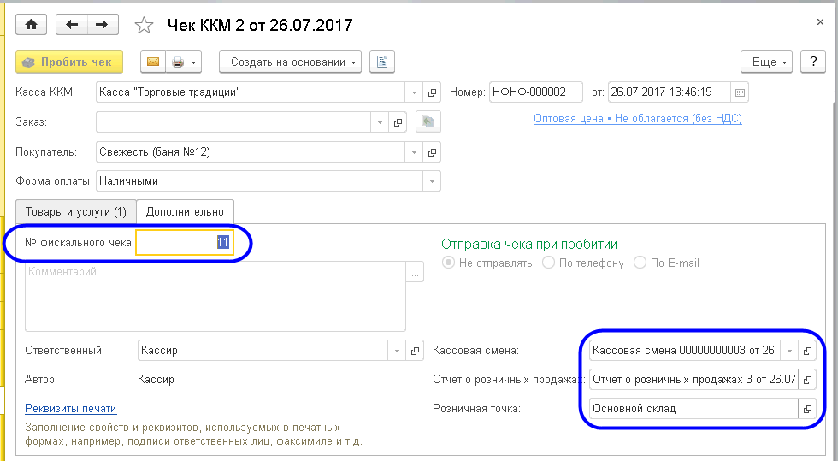

Розничную точку при копировании нужно заменить с "Основной склад" (в первой базе) на "Мичурина 47" (во второй).

4) В полях "Ответственный" и "Автор" нужно сделать замену с "Кассир" (в первой базе) на "Черкашина И.В." (во второй):

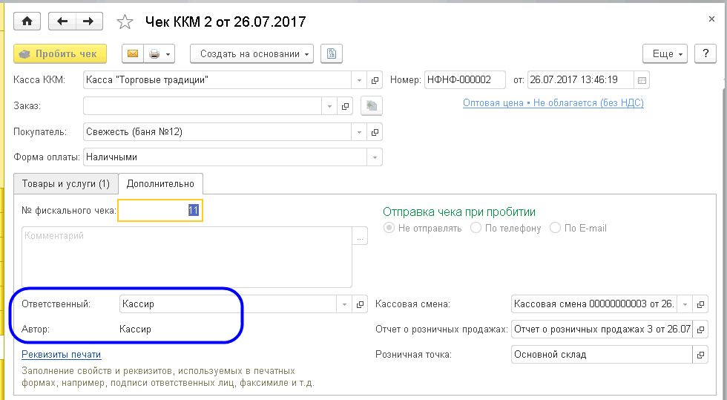

5) А также сделать замену вида цен - "Оптовая цена" (в первой базе) заменить на "Витрина" (во второй):

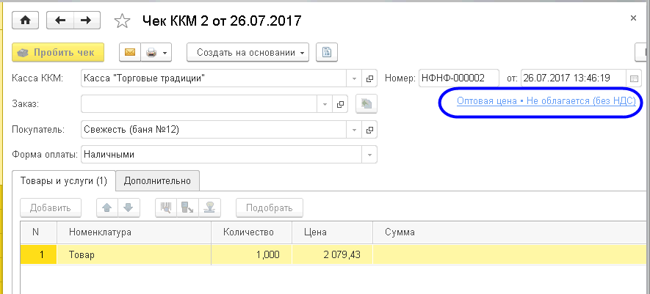

6) Также необходимо скопировать все связанные с чеками документы – "Кассовые смены" и "Отчеты о розничных продажах", сохраняя нумерацию и даты:

